

**16 сентября 2015 года**

**Телевизоры Sony 2015 года с поддержкой формата 4К Ultra HD теперь с технологией HDR.**

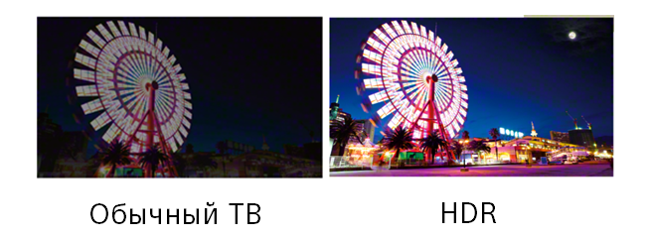

Компания Sony уделяет большое внимание качеству изображения и звука в моделях BRAVIA. Эти традиционные преимущества телевизоров под брендом Sony в новой линейке дополнены ультратонким дизайном и удобными пользовательскими функциями. Кроме того почти все модели телевизоров BRAVIA 2015 года работают на базе Android TV™.

До конца 2015 года в новых телевизорах Sony с разрешением 4K Ultra HD появится поддержка технологии расширенного динамического диапазона (HDR). В дополнение к ранее выпущенным сериям X94C и X93C, Sony реализует совместимость с HDR в сериях, X90C, X85C и S85C путем сетевого обновления внутреннего ПО[1]. Благодаря HDR повышается глубина черного цвета, увеличивается яркость и глубина цветопередачи.

Расширенный динамический диапазон (HDR) обеспечивает большую яркость, за счет чего повышается контрастность изображения. Благодаря увеличению контрастности зритель может различить более тонкие нюансы видео, как в глубоком черном цвете и тенях, так и в ярких зонах белого и других цветов. HDR-совместимые телевизоры позволят потребителям наслаждаться сочными яркими цветами, большей детализацией и выраженными светлыми тонами, благодаря чему глубина и четкость картинки станут несравнимо выше.

«Компания Sony рада предоставить своим покупателям все возможности расширенного динамического диапазона на моделях 4K Ultra HD-телевизоров. Компания всегда была лидером в технологии HDR, предлагая различные продукты, от профессиональных камер с поддержкой этого стандарта до HDR-контента, производимого компанией Sony Pictures, и расширенной линейки телевизоров с поддержкой HDR. Только Sony предлагает полный цикл создания HDR-контента, от съемки до просмотра в гостиной», — отмечает Мотои Кавамура (Motoi Kawamura), генеральный менеджер по планированию и маркетингу телевизионной продукции в Европе.

К примеру, Amazon стала первой компанией, предложившей HDR-программы зрителям с подпиской Prime в Европе. В рамках серии Amazon Original, был представлен сериал «Моцарт в джунглях» (Mozart in the Jungle), а в ближайшем будущем появится и новый контент с поддержкой технологии HDR. Что касается России – то планы по реализации вещания будут объявлены позже.

Эксклюзивная технология расширенного динамического диапазона Sony X-tended Dynamic Range, реализованная в телевизорах серии X94C и X93C, повышает качество просмотра телепрограмм с поддержкой HDR и без нее за счет более глубокого черного и яркого белого цветов. Технология X-tended Dynamic Range в телевизорах Sony серии X93C увеличивает диапазон яркости до двух раз, а в серии X94C используется X-tended Dynamic Range PRO, которая увеличивает диапазон яркости до трех раз.

**По вопросам получения дополнительной информации обращаться:**

Серопегина Александра, менеджер по связям с общественностью

компании Sony Electronics в России

Тел: +7 (495) 258-76-67, доп. 1353

Моб.: 8-985-991-57-31; факс: +7 (495) 258-76-50

E-mail: [Alexandra.Seropegina@eu.sony.com](mailto:Alexandra.Seropegina@eu.sony.com)

**О компании Sony:**

Sony Corporation — один из ведущих производителей устройств и информационных продуктов в сфере аудио, видео, игр и коммуникаций для потребительского и профессионального рынков. Благодаря своим прочным позициям в таких областях, как музыка, кино, компьютерные игры и интернет-бизнес, Sony имеет уникальные преимущества в отрасли электроники и развлечений и является одним из ее лидеров. К концу текущего финансового года, на 31 марта 2015, консолидированные ежегодные продажи Sony составили 68 миллиардов долларов. Международный сайт Sony: <http://www.sony.net/>.

Более подробную информацию о продукции, сервисах и проектах компании Sony в России вы найдете на сайте [www.sony.ru](http://www.sony.ru). Следите за нашими новостями в социальных сетях на официальных страничках компании Sony Electronics в России: Вконтакте <http://vk.com/sony_rus>; Facebook <http://www.facebook.com/SonyRussia>; twitter <https://twitter.com/#!/Sony_Rus>; Youtube <http://www.youtube.com/user/sonyrussiacorp>; Instagram [http://instagram.com/sonyrussia#](http://instagram.com/sonyrussia)

1. Станет доступно в этом году после обновления прошивки. Дата обновления ПО будет объявлена отдельно.